附件2

内镜清洗消毒机注册技术审查指导原则

本指导原则旨在指导注册申请人对内镜清洗消毒机注册申报资料的准备及撰写，同时也为技术审评部门审评注册申报资料提供参考。
本指导原则是对内镜清洗消毒机的一般要求，申请人应依据产品的具体特性确定其中内容是否适用，若不适用，需具体阐述理由及相应的科学依据，并依据产品的具体特性对注册申报资料的内容进行充实和细化。
本指导原则是供申请人和审查人员使用的指导文件，不涉及注册审批等行政事项，亦不作为法规强制执行，如有能够满足法规要求的其他方法，也可以采用，但应提供详细的研究资料和验证资料。应在遵循相关法规的前提下使用本指导原则。
本指导原则是在现行法规、标准体系及当前认知水平下制定的，随着法规、标准体系的不断完善和科学技术的不断发展，本指导原则相关内容也将适时进行调整。

一、适用范围
本指导原则适用于《医疗器械分类目录》（国家食品药品监督管理总局公告2017年第104号）中用于医用软式内镜消毒的全自动内镜清洗消毒机，管理类代号为11—05—01。
本指导原则适用于《免于进行临床试验的第二类医疗器械目录》（国家食品药品监督管理总局通告2014年第12号）中序号为362的“医用内窥镜清洗消毒设备”中的“全自动内镜清洗消毒机”，以及《第二批免于进行临床试验医疗器械目录》（国家食品药品监督管理总局通告2016年第133号）中序号为203的“清洗消毒灭菌类产品”中的用于医用软式内镜消毒的“全自动内镜清洗消毒机”。
本指导原则范围不包括用于医用软式内镜消毒的半自动或手动消毒机、用于医用硬式内镜消毒的清洗消毒机，但在审查这些设备时也可参考本指导原则部分内容。

二、技术审查要点

（一）产品名称要求
产品的命名应符合《医疗器械通用名称命名规则》（国家食品药品监督管理总局令第19号），参考《医疗器械分类目录》或国家标准、行业标准中的通用名称，如内镜清洗消毒机。

（二）产品结构组成
1.结构组成
内镜清洗消毒机基本结构一般包括设备支撑机架及外壳、液体输送系统（包括电动阀门、液体泵、管道、喷淋过滤器等）、气体输送系统（包括气泵、空气过滤器）、软式内镜装载空间（包括槽体或洗消腔体，内镜管腔连接管道、槽盖或腔体门）、自动控制系统（包括嵌入式控制软件、控制电路板、传感器、温度控制装置）、电源等组成。各主要组成部分的作用如下：
（1）液体输送系统：产品工作的关键部分，用以完成内镜的初洗、清洗剂清洗、漂洗、消毒、终末漂洗等清洗消毒工作，其中电动阀门有进水阀、排水阀等，液体泵主要包括消毒液输送泵、清洗剂输送泵、加压循环泵等，另外由外部提供的水源应经细菌及病毒过滤器滤过后方可输送进入软式内镜装载空间。
（2）气体输送系统：分为两个部分，一个部分用以提供气体压力源作为内镜泄漏测试使用，另一部分用以内镜管道内壁的吹干，用来吹干的气体源应经细菌及病毒过滤器滤过后方可进入内部输送系统。
（3）软式内镜装载空间：内部应设置有内镜接头、测漏接头、进排液口及液位开关，另有槽盖或密封门进行密封。
（4）自动控制系统：用以执行预设的程序并监测运行过程中的参数。
以上所述的内镜清洗消毒机结构组成是该设备完成清洗消毒工作的基本要求，如内镜清洗消毒机增加了的其他部件，例如打印机、消毒液储存箱、自动开关槽盖装置、酒精输送泵、脚轮、追溯系统、喷淋系统等，应在产品技术要求中制定相应的性能指标。
2.产品类别
（1）按软式内镜装载空间的设计结构，内镜清洗消毒机可分为：
a.喷淋型内镜清洗消毒机：采用喷淋方式对内镜进行清洗消毒，带有喷淋臂。
b.浸泡型内镜清洗消毒机：采用浸泡方式对内镜进行清洗消毒，无喷淋臂。
c.喷淋浸泡型内镜清洗消毒机：同时采用浸泡和喷淋两种方式对内镜进行清洗消毒，带有喷淋臂。
（2）按照软式内镜装载数量，内镜清洗消毒机可分为：
a.单条型内镜清洗消毒机：一次只能清洗消毒一条内镜。
b.多条型内镜清洗消毒机：一次可清洗消毒两条或两条以上内镜。
通常内镜清洗消毒机都是按软式内镜装载空间或数量的设计结构来划分，图示举例如下。
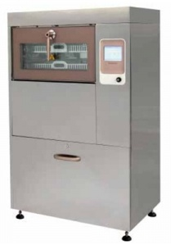
图1 喷淋型内镜清洗消毒机

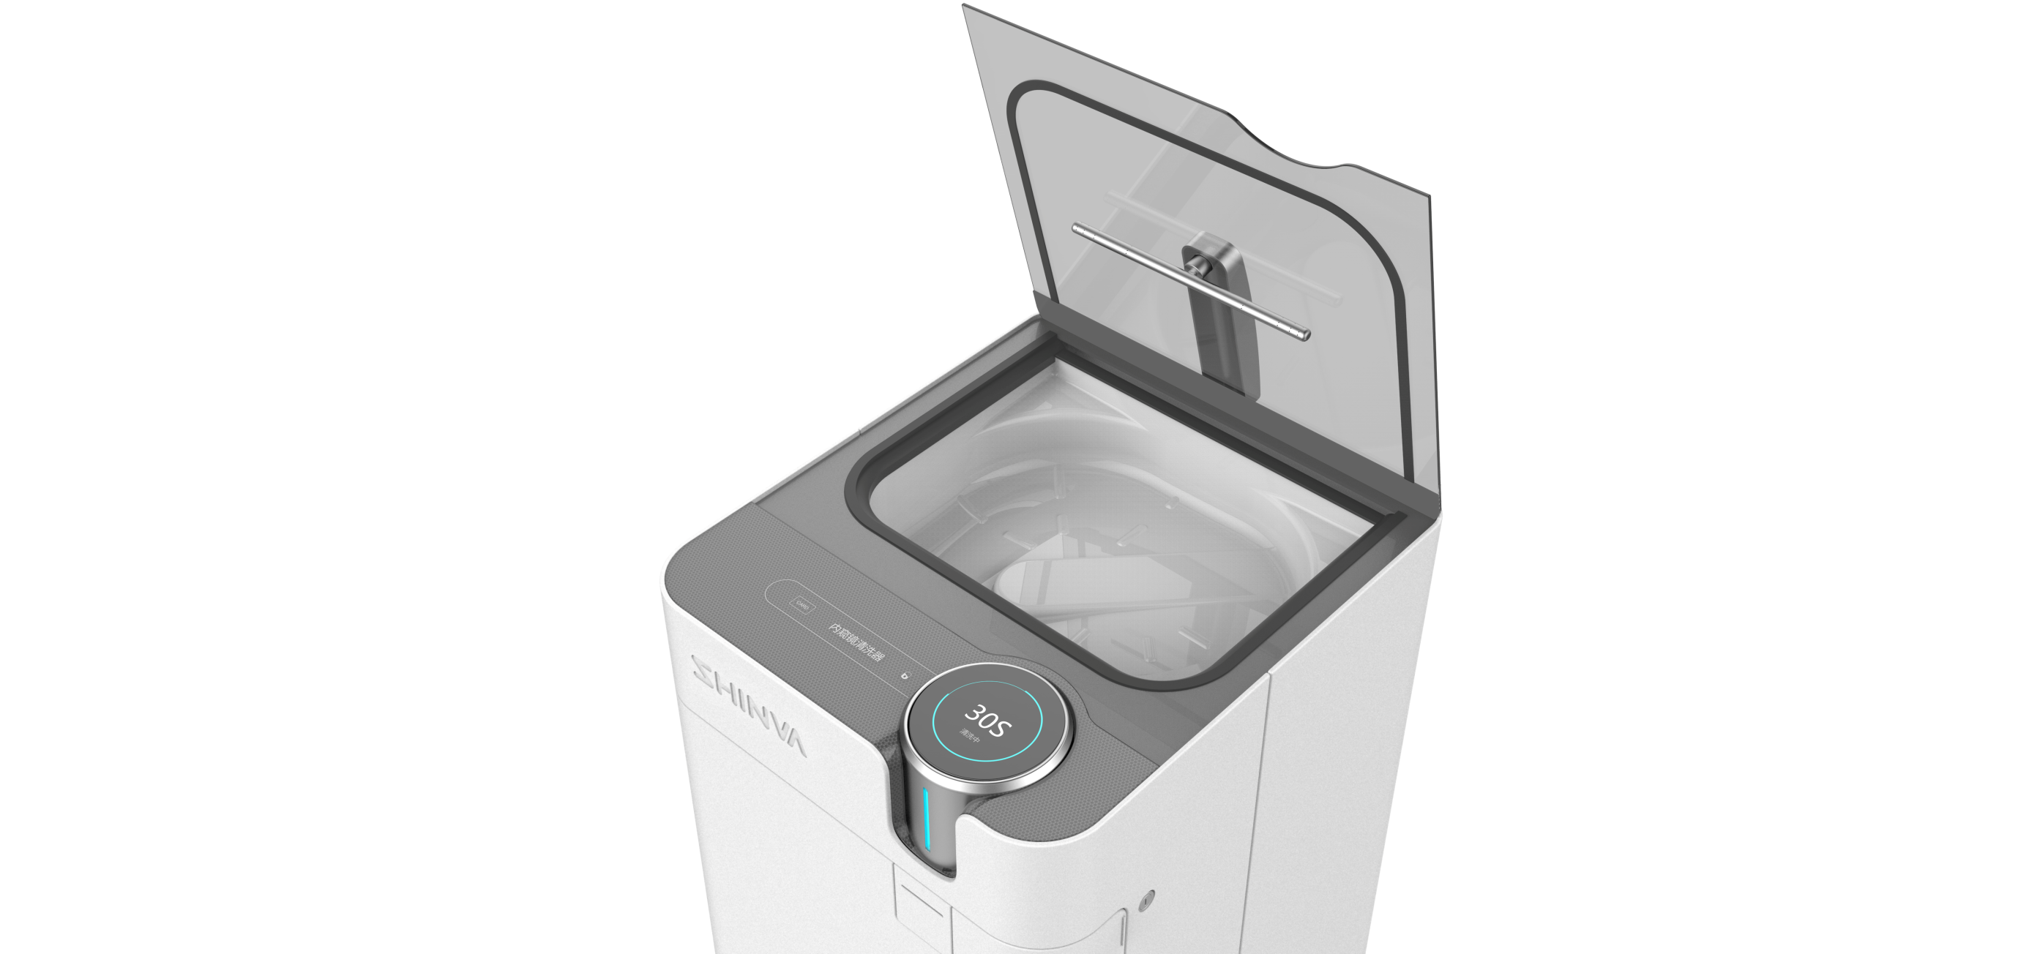
图2 喷淋浸泡型内镜清洗消毒机
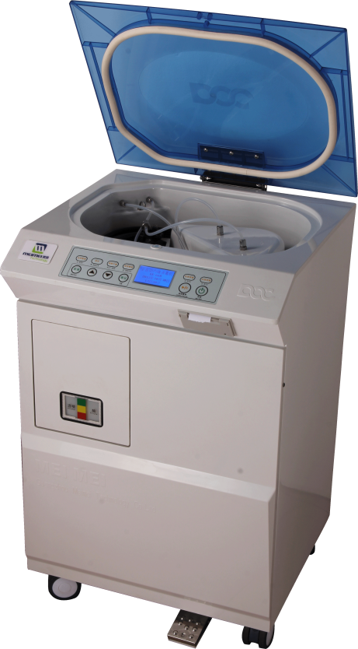
图3 浸泡单条型内镜清洗消毒机

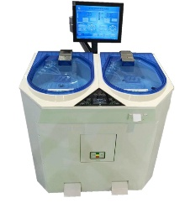
图4 浸泡双条型内镜清洗消毒机

以上分类仅做参考，不同企业产品的技术实现路径由于有差异，因此不能作为产品分类的标准。

（三）产品工作原理/作用机理
内镜清洗消毒机实质是一种使用清洗剂及消毒剂以自动控制程序完成内镜的初洗、清洗剂清洗、漂洗、消毒、终末漂洗等工作来替代传统人工清洗消毒内镜的设备，它将内镜浸泡于清洗液或消毒液中，另有加压循环装置将清洗液或消毒液加压循环冲洗内镜管道内壁和外壁，最后通过气体吹干装置干燥内镜管道内壁完成内镜的清洗消毒工作。
因该产品为非直接治疗类医疗器械，故本指导原则不包含产品作用机理的内容。

（四）注册单元划分的原则和实例
内镜清洗消毒机产品的注册单元原则上以设计结构为划分依据，如喷淋型内镜清洗消毒机和浸泡型内镜清洗消毒机，应作为不同的注册单元。

（五）产品适用的相关标准
目前与内镜清洗消毒机产品相关的常用标准及法规举例如下。
表1 相关产品标准及法规
标准编号 | 标准内容
GB/T 191—2008 | 包装储运图示标志
GB 4793.1—2007 | 测量、控制和实验室用电气设备的安全要求第1部分：通用要求
GB/T 14710—2009 | 医用电器设备环境要求及试验方法
GB/T 18268.1—2010 | 测量、控制和实验室用的电设备电磁兼容性要求第1部分：通用要求
GB/T 27949—2011 | 医疗器械消毒剂卫生要求
GB 30689—2014 | 内镜自动清洗消毒机卫生要求
YY/T 0316—2016 | 医疗器械风险管理对医疗器械的应用
YY/T 0466.1—2016 | 医疗器械用于医疗器械标签、标记和提供信息的符号第1部分：通用要求
YY/T 0664—2008 | 医疗器械软件 软件生存周期过程
YY/T 0734.1—2009 | 清洗消毒器第1部分：通用要求、术语定义和试验
WS 507-2016 | 软式内镜清洗消毒技术规范
IEC 61010—2—040—2015 | 测量、控制和实验室用电气设备的安全要求 第2—040部分：处理医疗材料用灭菌器和清洗消毒器的特殊要求
GB/T 35267—2017 | 内镜清洗消毒器
卫法监发〔2002〕282号 | 消毒技术规范（2002年版）
卫法监发〔2003〕330号 | 内镜清洗消毒机消毒效果检验技术规范（试行）

上述标准包括了内镜清洗消毒机产品经常涉及的标准。此外，有的注册申请人还会根据产品的特点引用一些行业外的标准及一些较为特殊的标准。
如有新版强制性国家标准、行业标准发布实施，产品性能指标等要求应执行最新版本的国家标准、行业标准。

（六）产品的适用范围/预期用途
内镜清洗消毒机的适用范围/预期用途：使用清洗剂和消毒剂，对医用软式内镜可清洗的部件进行清洗消毒，例如对肠镜、十二指肠镜、胃镜、喉镜等软式内镜的清洗消毒。

（七）产品的主要风险
1.内镜清洗消毒机的风险管理报告应符合YY/T 0316—2016《医疗器械风险管理对医疗器械的应用》的有关要求，审查要点包括：
（1）与产品有关的安全性特征判定可参考YY/T 0316—2016的附录C。
（2）危害、可预见的事件序列和危害处境判断可参考YY/T 0316—2016附录E、I。
（3）风险控制的方案与实施、综合剩余风险的可接受性评价及生产和生产后监视相关方法可参考YY/T 0316—2016附录F、G、J。
（4）风险可接收准则，降低风险的措施及采取措施后风险的可接收程度，是否有新的风险产生。
2.以下依据YY/T 0316—2016的附录E（表E.1）列举了内镜清洗消毒机产品可能涉及的危险因素，提示审查人员从以下方面考虑：

表2 危害因素清单
危害类型 |  | 形成因素
能量  危害 | 电磁能 | 可触及金属、外壳等与带电部分隔离/保护不够，电介质强度不够，可能对使用者造成电击危害。
能量  危害 | 电磁能 | 产品外壳绝缘/隔离不够，可能引起过量漏电流伤害使用者。
能量  危害 | 电磁能 | 抗电磁干扰能力差、特定环境下工作不正常，或干扰其他设备正常工作。
能量  危害 | 声能 | 产品运行过程中出现噪声，可能对使用者造成危害。
能量  危害 | 机械能 | 产品的表面粗糙、凹凸不平，边角锋利，可能对使用者造成机械伤害。
能量  危害 | 机械能 | 脚轮、槽盖等固定件出现松动，导致产品移动过程中出现部件掉落或产品倾覆可能对搬运人员造成机械伤害。
生物学和化学危害 | 生物学和  化学危害 | 使用的消毒剂不合格导致内镜清洗消毒效果不合格，造成患者间交叉感染。
生物学和化学危害 | 生物学和  化学危害 | 使用消毒剂的残留物导致的化学危害。
操作  危害 | 不正确的  输出 | 安装人员不按安装要求进行安装，导致产品无法使用，或使用效果达不到预期要求。
操作  危害 | 不正确的  输出 | 非专业人员操作产品，导致产品出现偏差。
操作  危害 | 使用错误 | 日常使用、维护未按规定进行，导致产品偏离正常使用状态
信息  危害 | 不适当的标记 | 标记缺少或不正确，标记的位置不正确，不能被正确地识别，不能永久贴牢和清楚易认等。
信息  危害 | 不完整的说明书 | 说明书中对产品性能特征、预期用途、使用限制等描述不规范、不完整，导致产品的非预期或超范围使用。
信息  危害 | 不适当的操作说明 | 未规定使用人员的资格。
信息  危害 | 不适当的操作说明 | 日常使用、维护、校准规定不明确、不适当。
信息  危害 | 警告 | 未对一次性使用附件可能再次使用的危害作出适当的警告。

（八）产品技术要求应包括的主要性能指标
内镜清洗消毒机产品主要性能指标包括功能指标、安全指标和质量控制指标，本条款基于现有的国家标准及行业标准给出了推荐要求。
注册申请人可参考相应的国家标准、行业标准，根据自身产品的技术特点制定相应的产品技术要求，但不得低于相关强制性国家标准、行业标准的有关要求。
如有不适用条款（包括国家标准、行业标准要求），企业在研究资料的产品性能研究中必须说明理由。

1.性能指标
应参照本指导原则第（五）部分列出的相关标准制定产品技术要求，如GB 30689—2014、GB/T 35267—2017、卫生部《消毒技术规范》（2002年版）、卫生部《内镜清洗消毒机消毒效果检验技术规范（试行）》（卫法监发〔2003〕330号）、YY/T 0734.1—2009等，并应详细描述申报产品的清洗、消毒、干燥等程序及各自对应的技术参数并进行相应的效果评价。申报产品如有报警、信息追溯等特殊功能的也应一并注明。

2.安全指标
（1）电气安全要求：应符合GB 4793.1—2007、IEC 61010—2—040—2015的要求，如果多个标准对某项要求不一致，应按最严格的标准要求施行。
（2）电磁兼容要求：应符合GB/T 18268.1—2010的要求。产品的基本抗扰度试验要求应按表1要求进行，而预期用于具有受控电磁环境的实验室或试验和测量区域的产品按表3的要求进行。

3.质量控制指标
（1）外观和结构要求
应符合企业自主制定的要求或引用的相关标准的要求。
（2）环境试验要求
应符合GB/T 14710—2009的要求。

（九）同一注册单元内注册检验代表产品确定原则和实例
典型产品应是同一注册单元内能够代表本单元内其他产品安全性和有效性的产品。一般情况下，应考虑技术指标及性能不改变、功能最齐全、结构最复杂、风险最高的产品。
举例：如内镜清洗消毒机的基本结构组成、关键元器件、技术参数相同，如仅采用的消毒剂不同，建议选取采用消毒剂种类最全的型号作为典型产品。
同一单元中不同型号的产品应明确各型号在技术参数、消毒剂等方面的区别。
电磁兼容检测单元的评价应结合注册申请人提供的典型型号说明、电磁兼容检测差异性分析、必要的差异性检验数据以及注册申请人的分析作出判定。

（十）产品生产制造相关要求
应当明确产品生产工艺过程，可采用流程图的形式，并说明其过程控制点。有多个研制、生产场地，应当概述每个研制、生产场地的实际情况。

（十一）产品的临床评价细化要求
在《免于进行临床试验的第二类医疗器械目录》（国家食品药品监督管理总局通告2014年第12号）中，序号362是医用内窥镜清洗消毒设备中的全自动内镜清洗消毒机，在《免于进行临床试验的第二类医疗器械目录》（国家食品药品监督管理总局通告2016年第133号）中，附件1序号203是清洗消毒产品中的全自动内镜清洗消毒机，符合目录要求的可免于进行临床试验，应按《医疗器械临床评价技术指导原则》（国家食品药品监督管理总局通告2015年第14号）提交如下资料：
1.提交申报产品相关信息与《目录》所述内容的对比资料。
2.提交申报产品与《目录》中已获准境内注册医疗器械的对比说明，对比说明应当包括《申报产品与目录中已获准境内注册医疗器械对比表》和相应支持性资料。
提交的上述资料应能证明申报产品与《目录》所述的产品具有等同性。若无法证明申报产品与《目录》产品具有等同性，则应按照《医疗器械临床评价技术指导原则》其他要求开展相应工作。

（十二）产品的不良事件历史记录
详细描述产品上市后发生的不良事件情况，并对发生的不良事件进行分析评价。

（十三）产品说明书和标签要求
产品说明书一般包括使用说明书和技术说明书，两者可合并。说明书、标签和包装标识应符合《医疗器械说明书和标签管理规定》（国家食品药品监督管理总局令第6号令）及相关标准的规定。
1.说明书的内容
使用说明书至少应包含下列主要内容：
（1）产品名称、型号、规格。
（2）注册人的名称、住所、联系方式及售后服务单位。
（3）生产企业的名称、住所、生产地址、联系方式及许可证编号，委托生产的还应当标注受托企业的名称、住所、生产地址、生产许可证编号或者生产备案凭证编号。
（4）注册证编号、产品技术要求编号。
（5）产品的性能、主要结构、适用范围。
（6）禁忌症、注意事项以及其他警示、提示的内容。
注意事项：
产品仅供经过培训的医护人员使用。
消毒前，内镜应按WS 507—2016《软式内镜清洗消毒技术规范》的要求进行清洗。
产品在运转中，非应急情况，请勿按下“电源”按键或切断电源，以免程序重复运转。
未经允许，请勿对产品进行改造、拆卸或修理，这样有触电危险和损坏产品的可能。
供电一定要配有接地线并带开关的三线插座。
产品运转过程中，不要打开槽盖，也不要随意关闭电源。
配合使用的消毒剂应符合GB/T 27949—2011《医疗器械消毒剂卫生要求》的相关规定。
配合使用的清洗剂、消毒剂应符合相关标准。为保证消毒效果，应使用产品指定的消毒剂。如适用不同种类或不同品牌的清洁剂和消毒剂，应对所适用的清洁剂、消毒剂种类、品牌进行清洁效果、消毒效果、与消毒机的相容性进行研究，并根据研究资料在说明书中注明适用的清洁剂和消毒剂的种类和品牌。
定期对内镜清洗消毒机进行自身消毒。
首次使用或维修后使用应先对内镜清洗消毒机进行自身消毒。
（7）对医疗器械标签所用的图形、符号、缩写等内容的解释，如：所有的电击防护分类、警告性说明和警告性符号的解释。
（8）使用说明
检查病人后的内镜，要按WS 507—2016《软式内镜清洗消毒技术规范》的要求，把内镜及配件彻底清洗干净后才能放入全自动内镜清洗消毒机内，内镜放入时按镜子的自然弯曲状态放置，连接好内镜送气、送水管及活检孔，盖上内镜防水帽，启动清洗消毒程序，程序正常运行结束后，内镜清洗消毒完成。
（9）产品维护和保养方法，特殊储存条件、方法。
（10）生产日期，使用期限或者失效日期。
（11）标准中规定的应当在说明书中标明的其他内容。
（12）配件清单，包括配件、附属品、损耗品更换周期以及更换方法的说明等。
（13）运输和贮存限制条件。
（14）说明书的编制或者修订日期。
（15）软件发布版本。
技术说明书内容：
一般包括概述、组成、原理、技术参数、规格型号、图示标记说明、外形图、结构图、控制面板图、电路图、元器件清单，必要的电气原理图及表等。
2.标签和包装标识
至少应包括以下信息：
（1）产品名称和型号规格。
（2）生产日期和使用期限或者失效日期。
并在标签中明确“其他内容详见说明书”。

（十四）产品的研究要求

1.产品性能研究
应当提供产品性能研究资料以及产品技术要求的研究说明，包括功能性、安全性指标以及与质量控制相关的其他指标的确定依据，所采用的标准或方法、采用的原因及理论基础。

2.生物相容性评价研究
产品使用时不与患者产生直接的或间接的接触，故不适用生物相容性评价的相关要求。

3.生物安全性研究
产品不含动物源或生物活性物质，产品配合使用的清洗剂和消毒剂在密闭环境下使用且按国家相关标准应属于无毒级，对使用者或环境不存在危害。

4.灭菌/消毒工艺研究
内镜清洗消毒机一般由企业推荐自身清洗消毒程序，由用户进行产品自身清洗消毒。应当明确推荐的自身清洗消毒工艺（方法和参数）以及所推荐消毒方法确定的依据。

5.产品有效期和包装研究
内镜清洗消毒机是精密的电子产品，有效期应重点考虑元器件本身的老化、使用环境如温湿度等的影响。应对产品的包装及包装完整性提供研究资料，评价试验的有效性是对产品进行运输试验与跌落试验后都能保持工作正常、产品包装的完整性。

6.动物研究
不适用。

7.软件研究
参见《医疗器械软件注册技术审查指导原则》（国家食品药品监督管理总局通告2015年第50号）的相关要求，根据产品清洗消毒不彻底可能对患者造成的风险，软件安全性级别建议为B级。

三、审查关注点
（一）产品技术要求
产品主要性能指标是否执行了国家和行业的强制性标准，是否引用了适用的推荐性标准，是否明确了产品的特殊功能及相应技术参数。
（二）使用说明书
使用说明书中必须告知用户的信息是否完整。
（三）综述资料
是否明确了产品的工作原理、结构组成、主要功能。
（四）产品安全风险分析
产品的主要风险是否已经列举，并通过风险控制措施使产品的安全性在合理可接受的程度之内。
（五）产品的特殊功能
产品具有的特殊功能，是否采用了合理的方法进行验证（如第三方检测）。

四、编写单位
本指导原则由广东省食品药品监督管理局审评认证中心牵头，国家食品药品监督管理总局医疗器械技术审评中心、重庆医疗器械质量检验中心、四川省食品药品审查评价及安全监测中心、陕西省医疗器械检测中心参与共同编制。

